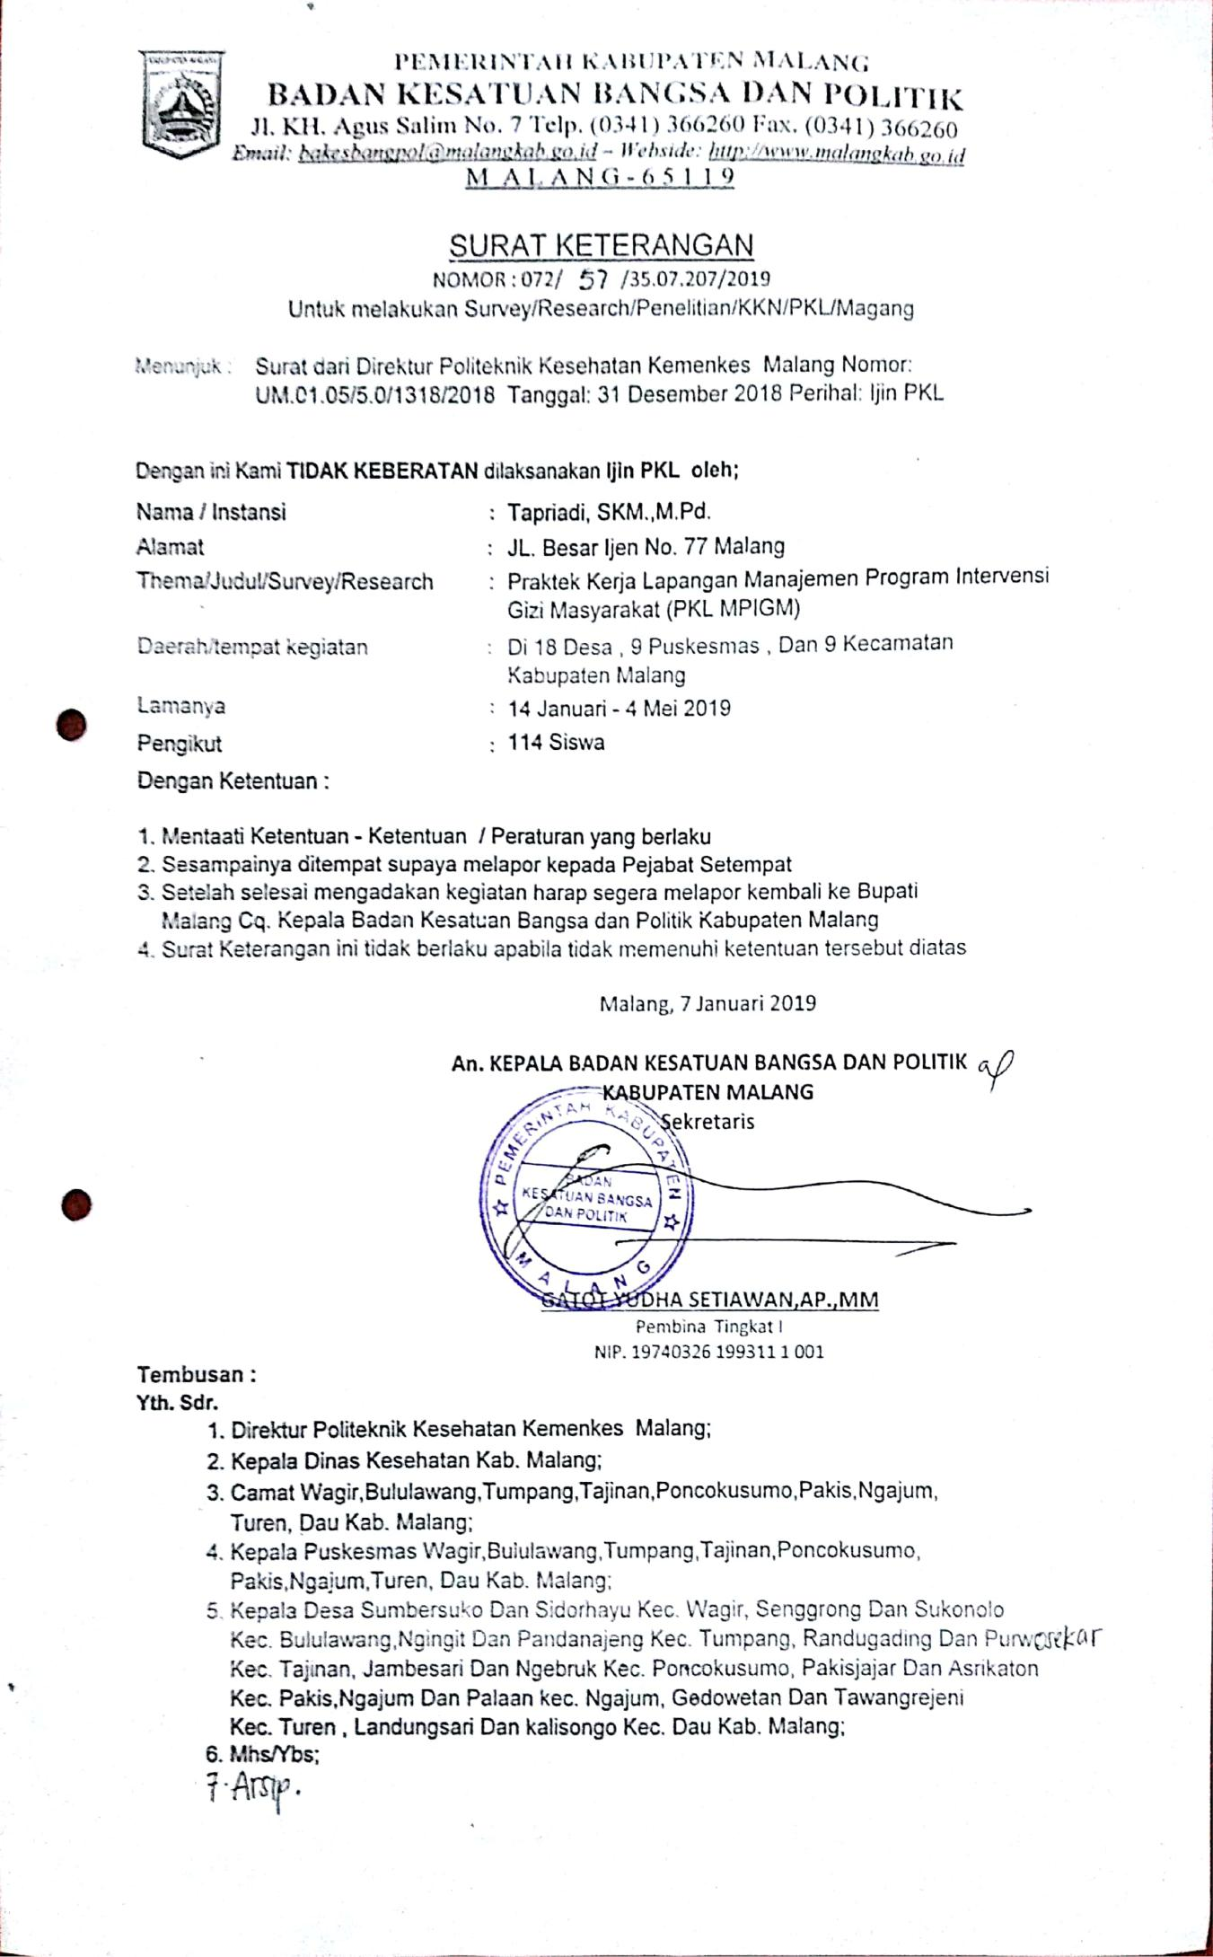Lampiran 1. Surat Ijin Penelitian Bangkesbangpol

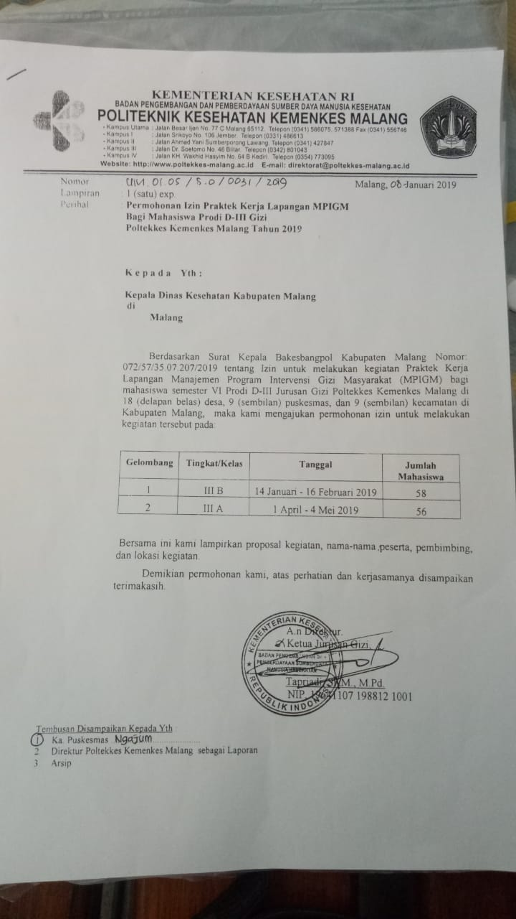Lampiran 2. Surat Ijin Penelitian Dinas Kesehatan Kabupaten Malang

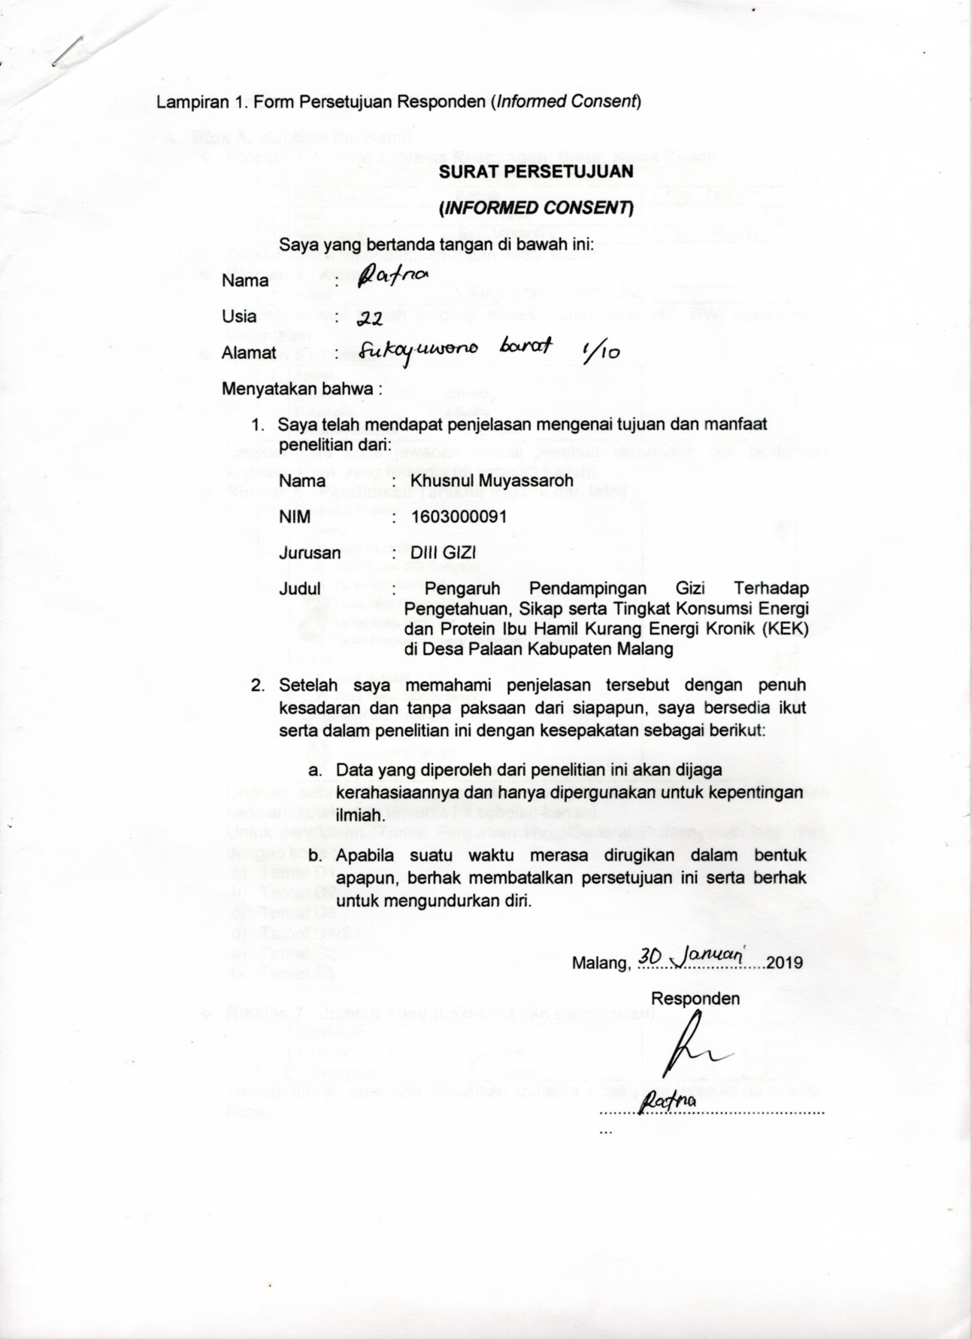Lampiran 3. Form Persetujuan salah satu Responden (*Informed Consent*)

Lampiran 4. Form Identitas Salah Satu Responden

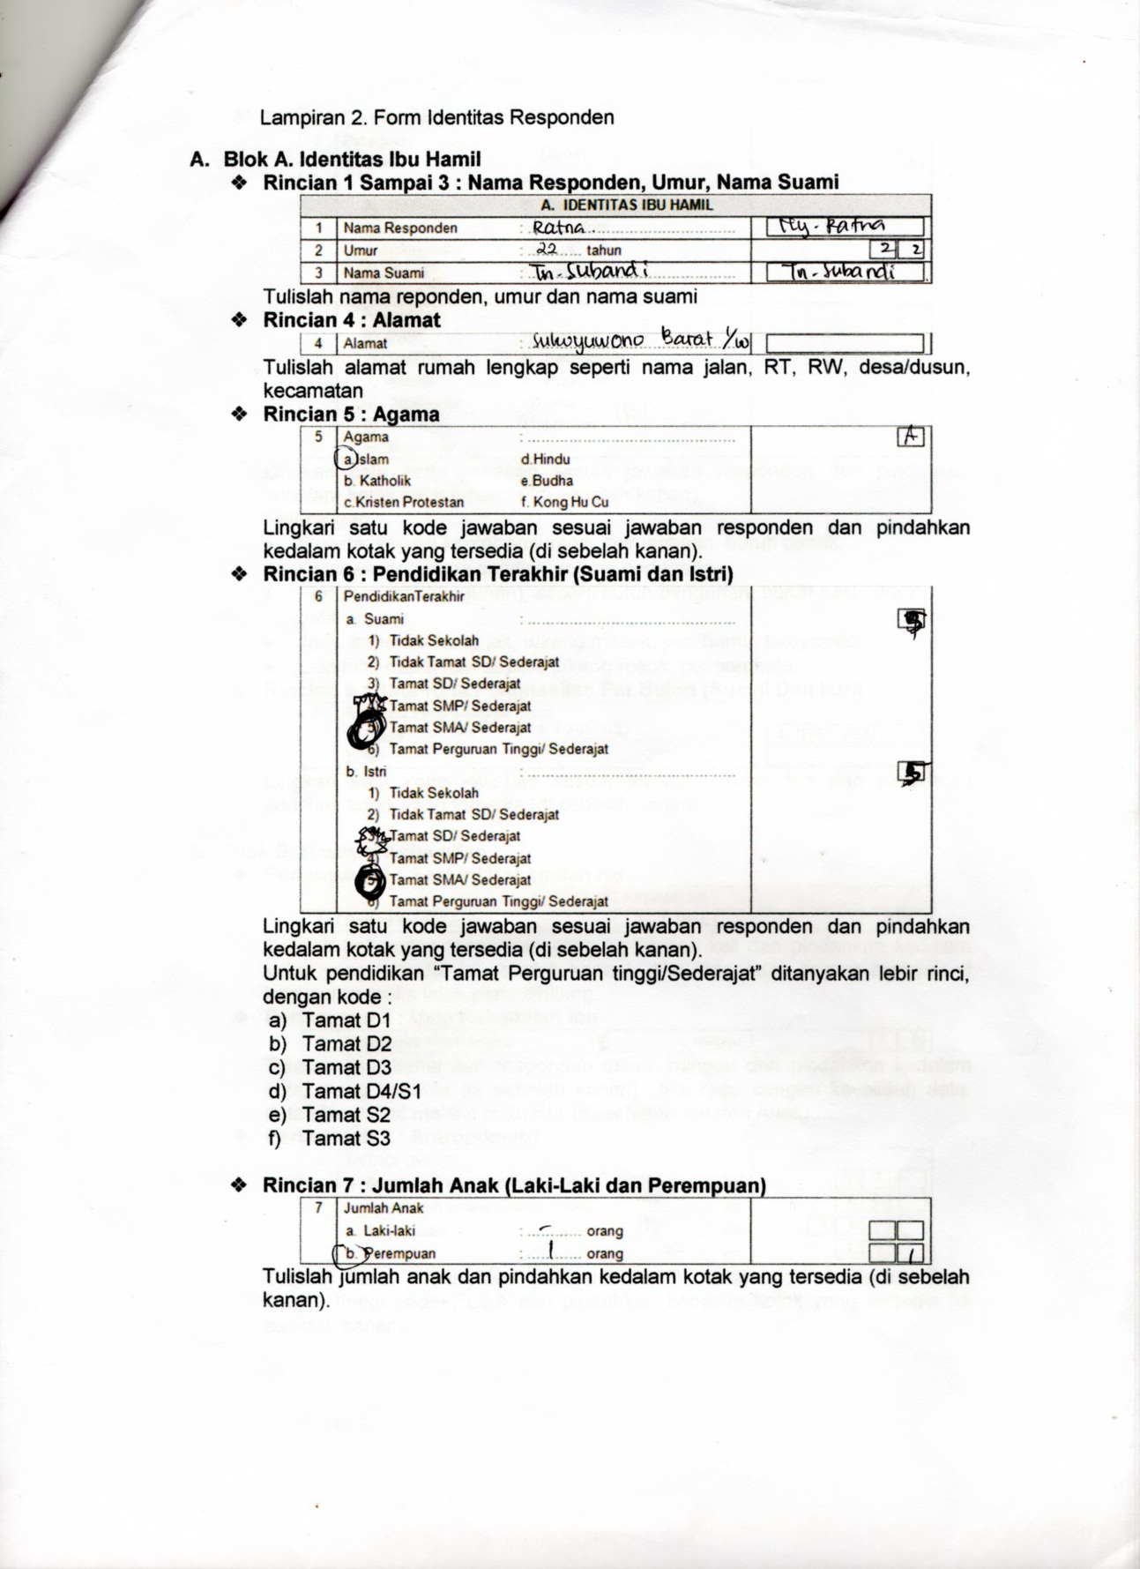

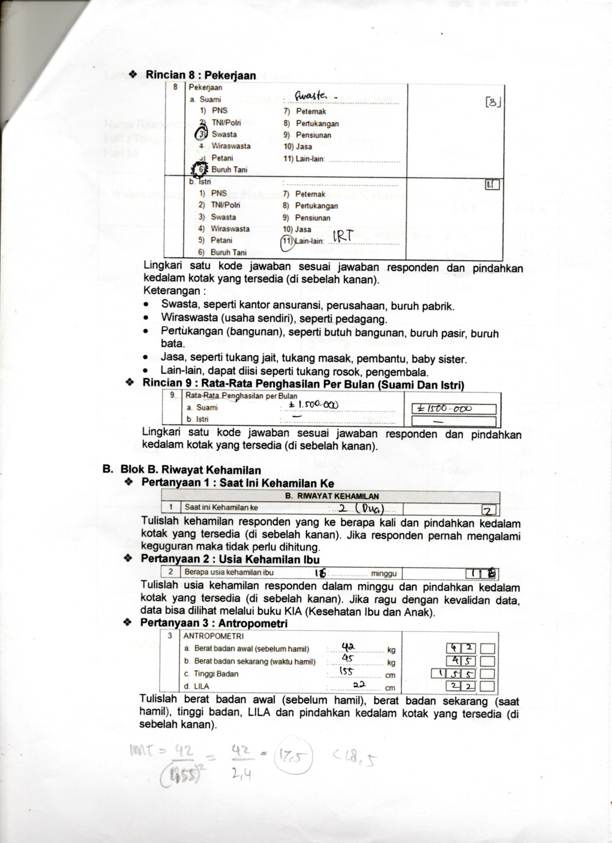

Lampiran 5. Form *Food Recall* 24 Jam salah satu responden

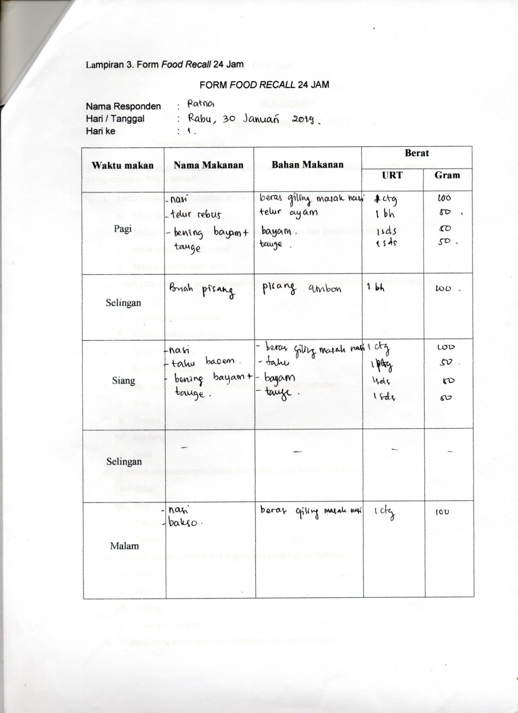

Lampiran 6. Form *Pre Test dan Post Test*

